FALE MECHANICZNE – 2

1. W celu wyznaczenia prędkości fali dźwiękowej w powietrzu uczniowie na lekcji fizyki wykorzystali zjawisko rezonansu akustycznego. Wykorzystali powstawanie fali stojącej w słupie powietrza nad powierzchnią wody w rurze, a której wylotu umieszczali drgający kamerton. Schemat tego doświadczenia przedstawia rysunek. Tabela zawiera wyniki pomiarów długości słupa powietrza w rurze, przy których występowało wzmocnienie dźwięku, dokonanych przez uczniów dla różnych kamertonów (różne częstotliwości f_{k} drgań kamertonu).
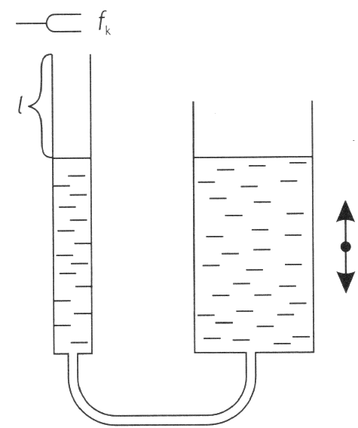
 | 1 | 2 | 3 | 4 | 5 | 6
f_{k} [Hz] | 100 | 150 | 200 | 250 | 400 | 600
l [cm] | 85 | 57 | 42 | 34 | 21 | 14
a) Oblicz długości fali dźwiękowej wysyłanej przez kamerton oraz wartość prędkości fali dźwiękowej dla każdego kamertonu - uzupełnij poniższą tabelę.
 | 1 | 2 | 3 | 4 | 5 | 6
λ [m]
V_{dź} [m/s]
b) oblicz wartość średnią wartości prędkości fali dźwiękowej
c) Oblicz niepewność pomiarową dla wyznaczanej wartości prędkości fali dźwiękowej. Zapisz wynik obliczeń prędkości fali z uwzględnieniem niepewności pomiarowej.
2. W pewniej odległości od punktowego źródła dźwięku o mocy 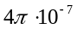W i częstotliwości 1000Hz poziom natężenia dźwięku wynosi 40 dB. Odległość ta jest równa:
A. 10m B. 100m C. m D. m
3. Prędkość fal dźwiękowych jest:
A. największa w próżni B. większa w powietrzu niż w wodzie
C. większa w wodzie niż w powietrzu D. we wszystkich ośrodkach jednakowa
4. Uczniowie zaobserwowali powierzchnie falowe zaburzenia przechodzącego przez 3 ośrodki. Fale wytwarzane były w ośrodku I.
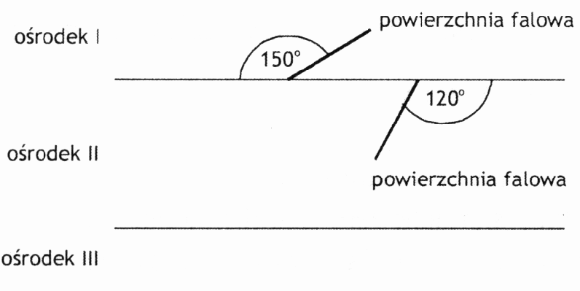
a) Podaj, jakie zjawisko zaobserwowali uczniowie na granicy ośrodków I i II.
b) Oblicz prędkość rozchodzenia się fali w ośrodku II.
c) Narysuj powierzchnię falową w ośrodku III, jeżeli fala rozchodzi się w nim z taką sama prędkością jak w ośrodku I.
d) Ustal słuszność tub fałsz następujących stwierdzeń:
- Gdy fala przechodzi z ośrodka I do ośrodka II, jej częstotliwość rośnie.
- Długość fali w ośrodku I jest większa od długości fali w ośrodku II. Odpowiedzi uzasadnij.
5. W wanience z wodą umieszczono mały metalowy klocek. Przy pomocy cienkiej deseczki wytworzono na powierzchni wody falę płaską.
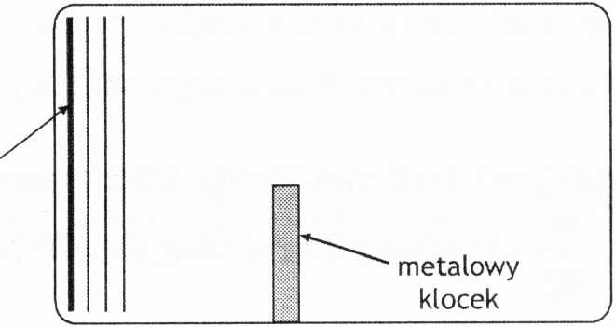
a) Naszkicuj czoło fali po przejściu za przeszkodę (klocek).
b) Nazwij dwa zjawiska, związane z rozchodzeniem się fal, zachodzące w pobliżu klocka.
c) Zaproponuj sposób demonstracji zjawiska interferencji fal na powierzchni wody.
deseczka
d) Oceń słuszność lub fałsz następującego stwierdzenia:
„W metalowym pręcie, podobnie jak w powietrzu, mogą rozchodzić się mechaniczne fale podłużne i poprzeczne”.
Uzasadnij swoją odpowiedź.
6. W sali koncertowej znajdują się organy składające się z 265 piszczałek o długościach od 3 cm do 6 m. W trakcie koncertu w każdej piszczałce powstaje dźwiękowa fala stojąca, której długość równa jest czterokrotnej długości piszczałki. Szybkość dźwięku w temperaturze pokojowej przyjmij równą 330 m/s.
a) Oblicz maksymalna częstotliwość dźwięku powstającego w organach.
b) Oblicz minimalną częstotliwość dźwięku powstającego w organach.
c) Wraz ze zmianą temperatury powietrza zmienia się szybkość rozchodzenia dźwięku. Napisz, czy temperatura w sali koncertowej wpływa na wysokość dźwięków organowych. Przyjmij, że długość piszczałek nie ulega zmianie. Odpowiedź uzasadnij.
7. W ośrodku rozchodzą się dwie interferujące ze sobą podłużne fale płaskie o takich samych amplitudach i częstościach. Pierwsza z tych fal rozchodzi się wzdłuż osi OX, druga – wzdłuż prostopadłej do OX osi OY. Odpowiednie równania fal mają postać: u₁=Asin(ωt–kx); u₂=Acos(ωt–ky). Wykaż, że cząsteczki ośrodka, których położenia równowagi leżą na dwusiecznej kąta XOY, poruszają się ruchem jednostajnym o częstości kołowej ω po okręgach o promieniu A.
8. W jakiej odległości od gwizdka przestajemy go słyszeć, jeśli jego moc akustyczna równa jest 3,14·10⁻⁶W?
9. Przelatujący poziomo pocisk karabinowy przeleciał w odległości 10m od ucha stojącego człowieka. Oblicz w jakiej odległości znajdowała się ta kula w momencie, gdy człowiek usłyszał jej świst, jeśli prędkość pocisku równa jest 800 m/s.
10. W odległości 1068 metrów od obserwatora uderzono młotkiem w szynę kolejową. Obserwator przyłożywszy ucho do szyny usłyszał dwa dźwięki w odstępie czasu równym 3s. Wiedząc, że prędkość dźwięku w powietrzu równa jest 333m/s, oblicz prędkość dźwięku w stali.

